Rádioaktivita v medicíne

Rádioaktivita je využívaná v medicíne od jej objavu na konci 19. storočia, najmä na liečbu rôznych foriem rakoviny. Avšak jej využívanie prináša aj určité riziká.

Aké riziká sú spojené s rádioaktivitou?

Dok1.1 – História rádioaktivity

Objavenie rádioaktivity umožnilo robiť obrovské pokroky v oblasti medicíny spolu s objavením prvej röntgenovej snímky a rádioterapie.
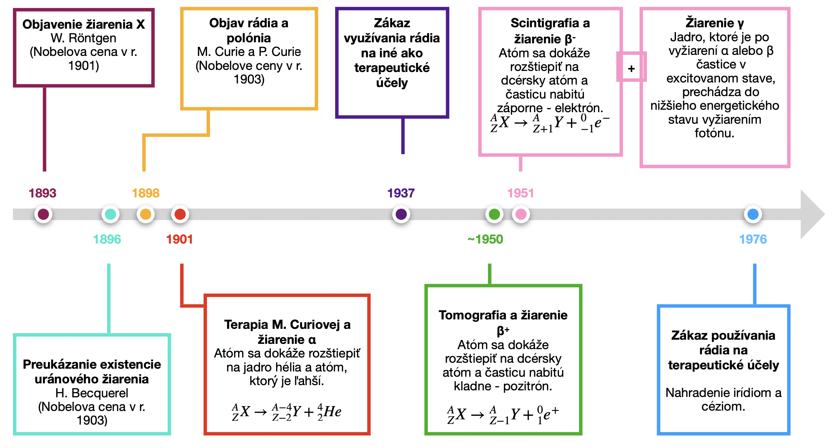

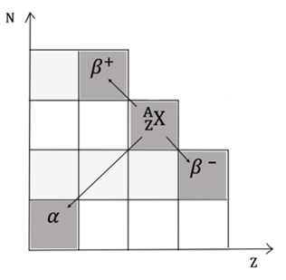
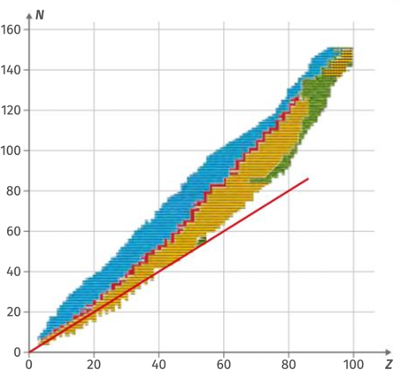
Aktuálne registrujeme 118 chemických prvkov a 287 stabilných jadier (v grafe zobrazené červenými štvorčekmi) spolu s približne 2 800 rádioaktívnymi jadrami, ktoré sú zobrazené v grafe, kde na osi x je protónové číslo a na osi y je počet neutrónov daného atómu.

Dok1.2 – Graf závislosti neutrónového čísla od protónového čísla

Dok1.3 – Ochrana pred žiarením
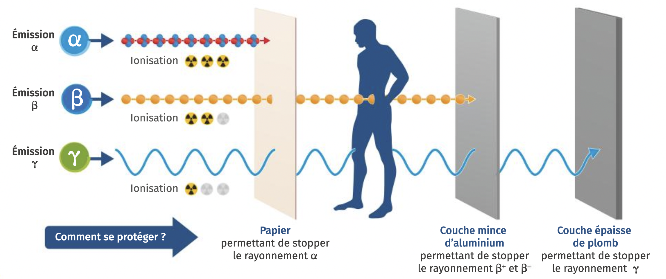
Žiarenie
$$γ$$
Ako sa chrániť?

Hrubá vrstva olova
umožňuje zastaviť žiarenie $γ$.
Ionizácia
Papier
umožňuje zastaviť žiarenie $α$.
Tenká vrstva hliníka
umožňuje zastaviť oba typy žiarenia $β$.

Ionizácia
Ionizácia
Žiarenie
$$β$$
Žiarenie
$$α$$

Dok1.4 – Vystavenie rádioaktívnemu žiareniu
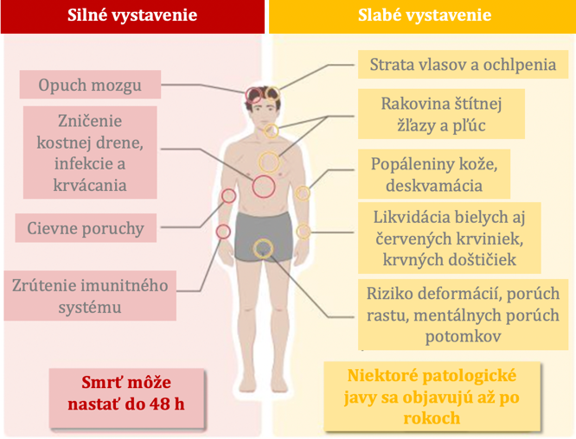
Vystavenie rádioaktívnemu žiareniu, ktoré je prirodzene prítomné v atmosfére a v potravinách, je takmer permanentné. Môže sa však líšiť v závislosti od geografickej polohy.
Čiastočné vystavenie je rovnako možné, a to počas lekárskych vyšetrení alebo počas cestovania leteckou dopravou, s dávkami, ktoré sú zanedbateľné.

Tieto rôzne vystavenia môžu spôsobiť zdravotné problémy krátkodobého alebo dlhodobého charakteru.

Úlohy

- Priraďte oblasti grafu závislosti N od Z k príslušným druhom rádioaktívneho žiarenia a uveďte časticu, ktorá bola pri danom žiarení vylúčená.

- V medicíne sa uhlík ${}_{ }^{11}C$ využíva na tomografiu, jód ${}_{ }^{131}I$ na scintigrafiu a rádium ${}_{ }^{226}{Ra}$ na rádioterapiu. S pomocou periodickej tabuľky chemických prvkov zostavte rovnice jednotlivých rozpadov.

- Vysvetlite, prečo bolo zakázané využívanie rádia na terapeutické účely.

- Objasnite, prečo a akým spôsobom sa využíva ochrana v miestnosti, kde prebieha rádioterapia.

Rádioaktívny rozpad

Moment rozpadu rádioaktívneho jadra nevieme predpovedať. Čo je známe, je len pravdepodobnosť rozpadu za jednotku času, ktorá je vyjadrená konštantou $λ$. Rovnako, keď hádžeme kockou, nevieme predpovedať, koľkokrát musíme hodiť kockou, aby padla jednotka. Známa je len pravdepodobnosť, že padne jednotka, ktorej hodnota je $p=\frac{1}{6}$. Rádioaktívny rozpad je teda nepredpovedateľný a spontánny jav, ktorý vieme modelovať hádzaním kociek aj využitím pukancov, či poleného hrachu. Pri pukancoch budeme skúmať pravdepodobnosť, či zrnko kukurice pukne, teda premení sa na pukanec alebo nie.

Úloha:
Zisti, ako závisí počet nevypukaných pukancov od času pukania.

Pomôcky:
Panvica, olej, kukurica na pukance, stopky.

Postup:
- Nachystaj si 5 kôpok po 100 zrniek kukurice.
- Panvicu si rozohrej a nachystaj si stopky.
- Nasyp na panvicu prvých 100 zrniek kukurice a nechaj ich tam 30 s. Vysyp ich na tanier a zaznač do tabuľky počet nevypukaných zrniek.
- Postup opakuj aj s ostatnými kôpkami, pričom ich nechávaj na panvici vždy o 30 s dlhšie ako predošlú kôpku. Počet nevypukaných zrniek znač do tabuľky.
- Zostroj graf závislosti počtu nevypukaných zrniek od času, ktorý balík pukal.

- Zobraz trendovú spojnicu spolu s jej rovnicou.

Odpovedz:
- Aká je pravdepodobnosť, že zrnko kukurice sa premení na pukanec?

- Ak uvažujeme, že pukanie kukurice je modelom rádioaktívneho rozpadu, uveďte, aká je v danom prípade hodnota rozpadovej konštanty $λ$.

- Vysvetli, čo znamenajú jednotlivé členy rovnice trendovej spojnice.

- Ako by vyzeral graf, keby ste namiesto pukania kukurice využili kocky? Mali by ste 100 kociek, ktoré by ste hádzali. Po každom hode by ste odstránili všetky kocky, na ktorých padlo číslo dva. Hody by ste opakovali, kým by na každej kocke nepadlo číslo dva. Zostrojili by ste graf závislosti počtu zvyšných kociek od počtu hodov. Svoje tvrdenie zdôvodnite.

Kardiostimulátor a štítna žľaza

Kardiostimulátor obsahuje 150 mg izotopu plutónia ${}_{ }^{238}{Pu}$ . Tento izotop podlieha rozpadu $α$, pričom doba polpremeny je $t_{1/2}=87,8 roka$. Veľmi malý zdroj plutónia je v nádobe hermeticky uzavretý. Využitím uvoľnenej energie počas každého rozpadu, stimulátor produkuje elektrický výkon.

Úlohy:
- Napíšte rovnicu rozpadu plutónia 238, pričom berte do úvahy platné zákony zachovania. Aké žiarenie je vysielané počas daného rozpadu?

- Vypočítajte počet jadier $N_{0}$, ktoré sú na začiatku prítomné v stimulátore. Z toho vyjadrite počiatočnú aktivitu stimulátora $A_{0}.$

- Uveďte vzťah pre výpočet aktivity v závislosti od času. Zostrojte graf tejto závislosti, ak predpokladáme, že $0<t<100$ rokov.

- Za uspokojivo fungujúci kardiostimulátor považujeme taký, ktorého aktivita poklesne najviac o 30%. Aká je životnosť kardiostimulátora za takýchto podmienok? Vypočítajte, koľko jadier plutónia N v ňom ostane.

Dané:
- časť klasifikácie prvkov: ${}_{90}^{ }{Th}, {}_{91}^{ }{Pa}, {}_{92}^{ }U, {}_{93}^{ }{Np}, {}_{94}^{ }{Pu}$;
- molárna hmotnosť plutónia: $M=238 g.{mol}^{-1}$;
- Avogadrova konštanta: $N_{A}=6,02.{10}^{23}{mol}^{-1}$.
Úlohou štítnej žľazy, ktorá je umiestnená v krku, je syntetizovať hormóny, z ktorých určité obsahujú aj jód. Štítna žľaza disponuje receptormi schopnými zachytiť jód prijatý v strave, ktorý cirkuluje v krvi. (Obr. 3.1)

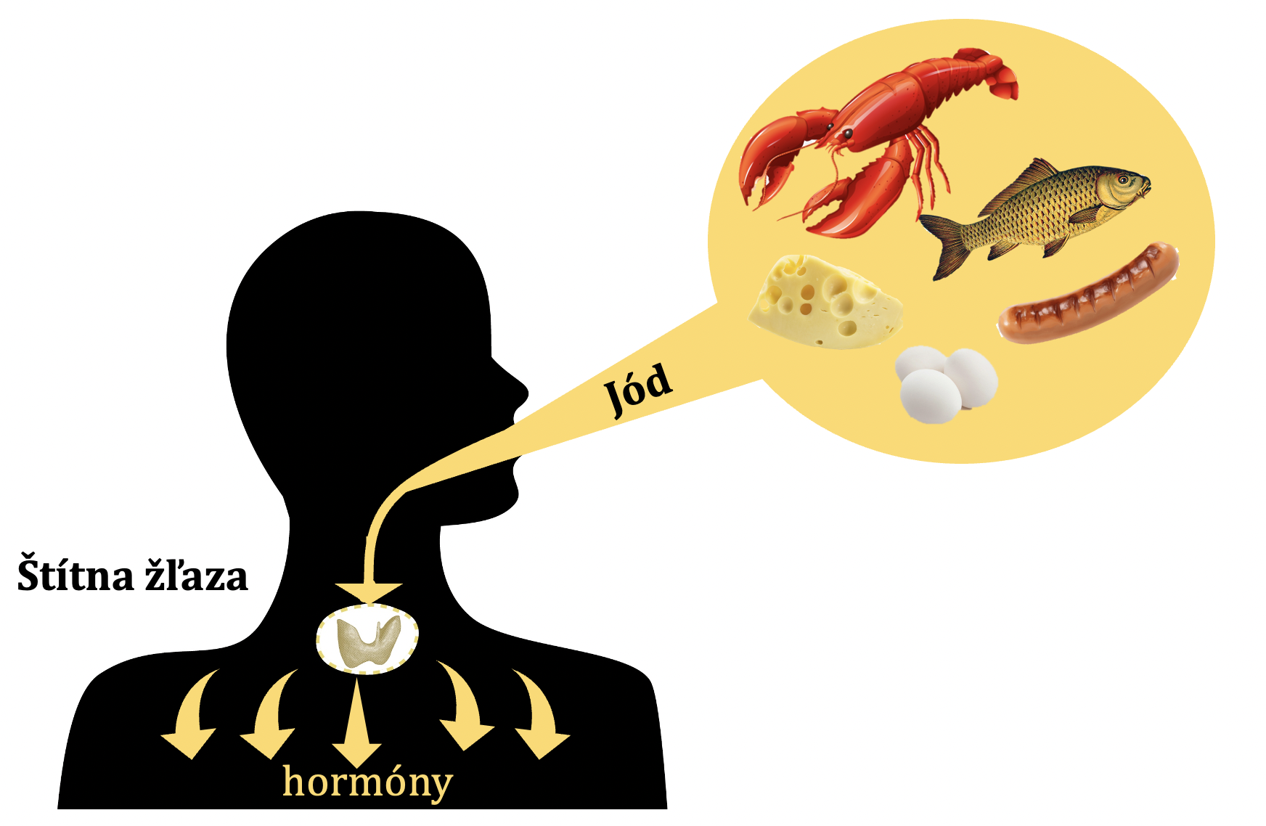
Obr. 3.1 Štítna žľaza a jej funkcia
Chemický prvok jód má len jeden stabilný izotop – jód ${}_{ }^{127}I$. Izotop ${}_{ }^{131}I$, ktorý podlieha rádioaktivite $β^{-}$, je rádioaktívnym odpadom, ktorý sa môže dostať do atmosféry napríklad pri nukleárnych nehodách. Za takýchto okolností sú ľuďom preventívne distribuované „jódové pastilky“ obsahujúce stabilný jód určený pre naplnenie štítnej žľazy.
Jód ${}_{ }^{131}I$ sa tiež používa na liečenie rakoviny štítnej žľazy. Na jednej strane niektoré metastázy zachytávajú jód, a teda sa dajú identifikovať využitím scintigrafie po požití jódu ${}_{ }^{131}I$, ktorého aktivita je približne 150MBq. Na druhej strane 20-násobne silnejšie dávky dokážu zabíjať konkrétne bunky štítnej žľazy. Dôsledkom takejto rádioterapie je, že pacient musí ostať v izolácii od ostatných niekoľko dní.

Úlohy:
- Napíšte a vysvetlite rovnicu rádioaktívneho rozpadu jódu ${}_{ }^{131}I$.

- Vysvetlite, prečo jód ${}_{ }^{131}I$ už nie je väčším nebezpečenstvom pre zdravú štítnu žľazu ako jód ${}_{ }^{127}I$. Objasnite prospešnosť jódových pastiliek.

- Zdôvodnite, prečo je dávka jódu používaná pri scintigrafii slabšia ako tá pri rádioterapii.

- Určte počet rozpadov, ktoré sa pri rádioterapii udejú u pacienta počas jednej hodiny (aktivitu považujeme za konštantnú).

- Zdôvodnite potrebné opatrenia, ktoré je pacient po rádioterapii nútený dodržať.

Určovanie veku organických zvyškov

Na určenie veku nejakého predmetu sa využíva metóda známa od roku 1950, tzv. uhlíková metóda C14. Svoje uplatnenie má v archeológii, ale napríklad aj pri zisťovaní pravosti umeleckých diel.

Izotop ${}_{ }^{14}C$ je rádioaktívny izotop, ktorý sa v atmosfére nachádza v takmer konštantnom pomere k stabilnému izotopu ${}_{ }^{12}C$. Rastliny pri dýchaní absorbujú oxid uhličitý pochádzajúci z ${}_{ }^{14}C$ aj ${}_{ }^{12}C$ bez rozdielu. Od momentu uhynutia už uhlík nie je dopĺňaný a rádioaktívny izotop ${}_{ }^{14}C$ sa začína rozpadať s polčasom rozpadu $t_{1/2}=5 730 rokov$. Vo vzorke živého stromu je pomer atómov izotopu ${}_{ }^{14}C$ ku atómom izotopu ${}_{ }^{12}C$ nasledovný: $r_{0}={10}^{-12}$. Keď strom uhynie, pomer r je daný vzťahom $r=r_{0}.e^{-λt}$. Počas archeologického výkopu ukázalo meranie pomeru $\frac{{}_{ }^{14}C}{{}_{ }^{12}C}$ v malej drevenej soške hodnotu $0,2.{10}^{-12}$.

Úlohy: (riešte bez kalkulačky)
- Vysvetlite niekoľkými vetami princíp uhlíkovej metódy datovania s využitím ${}_{ }^{14}C.$

- Zostav rovnicu $β^{-}$ rozpadu uhlíka, pričom prvok, ktorý má $Z = 7$, je dusík. Aké rôzne typy žiarenia sú počas tohto rozpadu vysielané?

- Určte hodnotu pomerov r v časoch 5 730 rokov a 11 460 rokov po vyrobení sošky.

- Zostrojte graf závislosti $\frac{r}{r_{0}}$ od t.

- S využitím grafu určte vek sošky.

- Môžeme takouto metódou určiť vek predmetu, ktorý je starý niekoľko miliónov rokov? Svoju odpoveď zdôvodnite.

Slnko – energia budúcnosti?

Likvidácia rádioaktívneho odpadu, nehody spojené s jadrovou energiou v Černobyle alebo vo Fukušime a vyčerpávanie zdroju uránu spôsobujú, že jadrová energia sa stáva menej populárnou. Jednu z alternatív na pokrytie energetického dopytu by mohlo poskytnúť ovládanie reakcií, ktoré majú pôvod v Slnku.

Mohla by byť termonukleárna fúzia dostatočným zdrojom energie pre naplnenie energetických potrieb planéty?

Dok5.1 – Štiepenie a fúzia
Po náraze neutrónu sa dokáže jadro uránu ${}_{92}^{235}U$ rozštiepiť na dve menšie jadrá vyžarujúc fotóny. Počas tejto premeny sú vysielané aj neutróny, ktoré môžu štiepiť ďalšie jadrá uránu. Na takomto princípe funguje jadrové štiepenie, reťazová reakcia, ktorá je využívaná v jadrových elektrárňach.
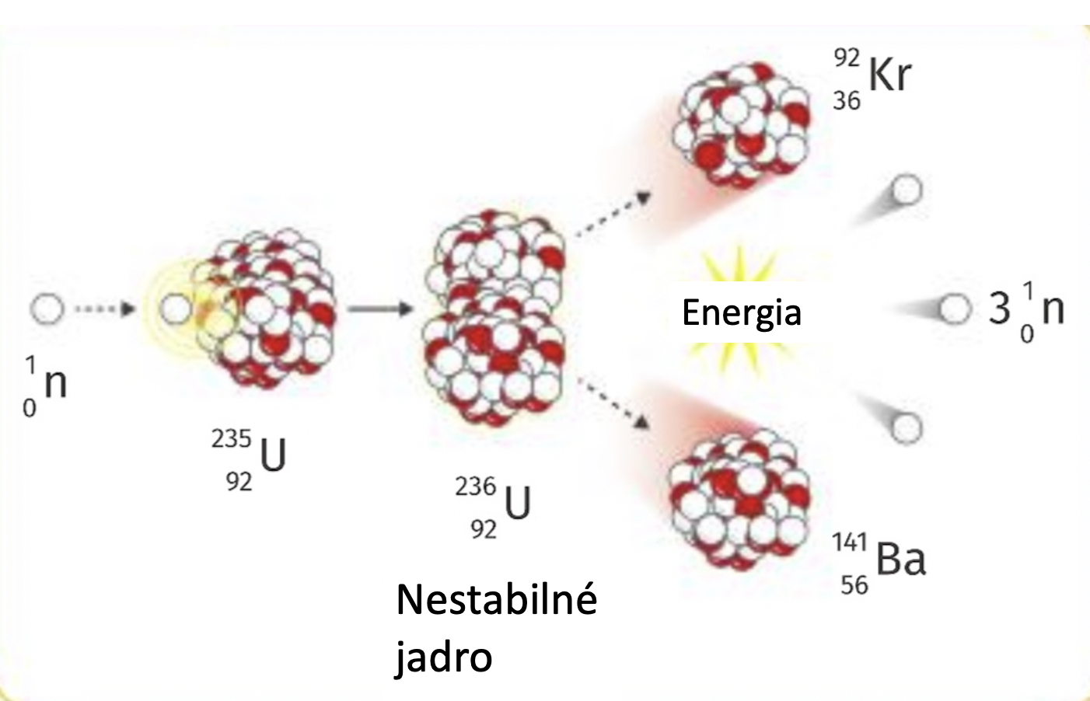
Obr 5.1. Schematické znázornenie štiepenia

Na začiatku 20. storočia vedci identifikovali vodík ako zdroj energie Slnka. V roku 1939, Hans Bethe vysvetlil, že táto energia je vytváraná jadrami vodíka, ktoré spoločne reagujú, aby vytvorili ťažšie jadro. Hovoríme o princípe jadrovej fúzie.
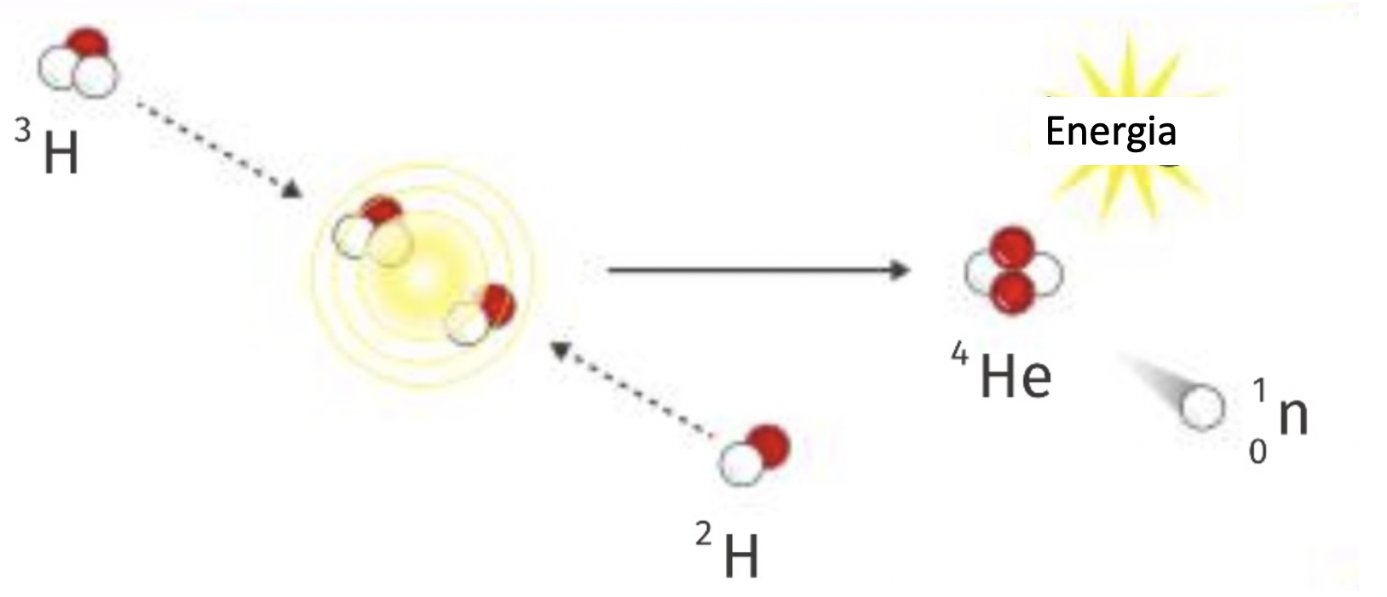
Obr 5.2. Schematické znázornenie fúzie

Dok5.2– Zdroje energie
Na porovnanie energetickej efektivity nejakého zdroja energie sa využíva jednotka 1 toe, (angl. tonne of oil equivalent) tona ropného ekvivalentu, ktorá zodpovedá energii uvoľnenej spálením jednej tony ropy. V roku 2017 bola podľa Medzinárodnej agentúry pre energetiku svetová ročná spotreba energie približne 13 500 Mtoe. V takomto tempe budú energetické zdroje vyčerpané za: päťdesiat rokov – uhlie a ropa; za sto rokov – zemný plyn a urán. Odhadujeme, že zásoby štiepneho uránu na celom svete sú približne 6 miliónov ton.
Palivo | toe
1 tona uhlia | 0,69
1000 m³ zemného plynu | 0,87
1 tona uránu | 9,0.10⁴

Dok5.3– Laser Mégajoule
Laser Mégajoule, ktorý sa nachádza vo Francúzsku blízko Bordeaux, je experimentálny mechanizmus zameraný na možnosti realizovania reakcií termonukleárnej fúzie. 176 laserov, ktorých celková energia je rádovo v MJ, je smerovaných na malé miesto s cieľom dosiahnuť podmienky fúzie izotopov vodíka (deutéria a trícia) obsiahnutých v tomto mieste. Teoreticky by malo 2,5 g paliva deutérium-trícium uvoľniť energiu 20 toe.
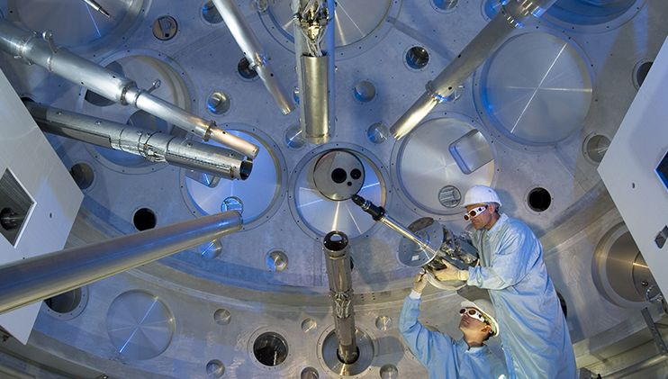
Obr 5.3. Konštrukcia lasera Mégajoule v Bordeaux

Úlohy:
- Aký je pôvod energie, ktorá je uvoľňovaná v jadrovej elektrárni a v Slnku?

- Koľko ton uránu bolo potrebných na pokrytie energetického dopytu sveta za rok 2017?

- Keby bol celý energetický dopyt pokrytý iba jadrovou energiou získanou štiepením uránu, koľko rokov by vydržali svetové zásoby? Predpokladáme, že energetický dopyt bude každý rok rovnaký ako v roku 2017.

- Ukážte, že fúzia jednej tony deutéria-trícia uvoľní energiu 8 Mtoe. Koľko takéhoto paliva by bolo potrebného na pokrytie svetovej ročnej spotreby z úlohy č. 3?

Stelárne reakcie

Všetky hviezdy vesmíru čerpajú svoju energiu z jadrových fúzií. Počas života hviezdy v nej prebehne viacero fúzií. Syntéza hélia z vodíka prevláda nad ostatnými reakciami. Vo všeobecnosti môžeme napísať rovnicu prvej etapy takto: $4 p→α+2{}_{1}^{0}e$. Keď je všetok vodík obsiahnutý vo hviezde spálený, horenie pokračuje druhou etapou. Ide o fúziu dvoch jadier hélia, ktoré vytvoria jadro berýlia. V tretej etape sa zlúči jadro berýlia s jadrom hélia a vytvoria jadro uhlíka. A tak ďalej až po syntézu najstabilnejších jadier. Fúzia teda ovláda evolúciu vesmíru.

Úlohy:
- V rovnici z prvej etapy nahraďte protón a $α$ časticu príslušnými prvkami.

- Zostavte rovnice pre jadrové reakcie z druhej a tretej etapy.

- Využitím Astonovej krivky, spresnite hodnotu nukleónovho čísla stabilných jadier, ktoré sú spomínané v texte.

- Vypočítajte energiu reaktantov a produktov v reakcii etapy 1.

- Určte množstvo uvoľnenej energie počas reakcie prvej etapy.

- Vypočítajte energiu uvoľnenú vytvorením 1g hélia. Porovnajte túto hodnotu s 1 toe.

Dané: hmotnosť protónu $m_{p}=1,00728 u$; hmotnosť pozitrónu $m_{pos}=5,48580.{10}^{-4} u$, hmotnosť častice $α$ $m_{α}=4,00150 u$; 1 u zodpovedá energii 931,5 MeV; $1MeV=1,6.{10}^{-13}J$, $1toe=42GJ$.
Štiepne reakcie
Reaktor v jadrovej elektrárni využíva obohatený urán, ktorý sa skladá z 3% štiepneho uránu 235 a 97% neštiepneho uránu 238.
Jadro alebo častica | $${}_{54}^{139}{Xe}$$ | $${}_{x}^{94}{Sr}$$ | $${}_{92}^{235}U$$ | $${}_{92}^{238}U$$ | $${}_{92}^{239}U$$ | $${}_{93}^{A1}{Np}$$ | $${}_{94}^{A2}{Pu}$$ | $${}_{0}^{1}n$$ | $${}_{-1}^{0}e$$
Hmotnosť (u) | 138,8882 | 93,8946 | 235,0134 | 238,0003 | 239,0038 | 239,0019 | 239,0006 | 1,0087 | $$5,4858.{10}^{-4}$$

Úlohy
- Zachytením pomalého neutrónu podľahne jadro uránu ${}_{92}^{235}U$ nasledovnému štiepeniu: ${}_{92}^{235}U + {}_{0}^{1}n→{}_{54}^{139}{Xe}+{}_{x}^{94}{Sr} +z{}_{0}^{1}n$.
  - Určte hodnoty x a z vystupujúce v rovnici.

  - Vypočítajte energiu uvoľnenú počas štiepenia uránu ${}_{ }^{235}U$. Vyjadrite ju v J a v MeV.

  - Aká bude hodnota energie v J získaná štiepením jedného molu uránu 235? vyjadrite túto hodnotu v toe.

- Urán ${}_{ }^{238}U$, ktorý sa v tomto reaktore neštiepi, sa zachytením neutrónu transformuje na rádioaktívne jadro.
  - Zostavte rovnicu tejto jadrovej reakcie. Aké nové jadro sa vytvorí?

  - Toto rádioaktívne jadro podlieha dvom rozpadom $β^{-}$, aby sa stalo štiepnym jadrom. Zostavte rovnice reprezentujúce tieto dva rozpady a identifikujte vzniknuté jadrá. Aké štiepne jadro nakoniec vznikne?

  - Vypočítajte energiu (v MeV) uvoľnenú počas každého rozpadu $β^{-}$, ktorý bol opísaný v predošlých úlohách.

Dané: $c=3.{10}^{8}m.s^{-1}$; $N_{A}=6,02.{10}^{23}{mol}^{-1}$; $1MeV=J$; $1toe=42GJ$; $1u=1,66.{10}^{-27}kg$.

Fotón – rozruch okolo energie!

Dve teórie zaoberajúce sa povahou svetla boli predmetom sporov už od 17. storočia. Vlnový model svetla útočil na pozorovania v rámci experimentov, ktoré boli zamerané na interakcie medzi hmotou a žiarením.

Môže byť svetlo modelované dvomi rozličnými spôsobmi? Ako môžeme vysvetliť fotoelektrický jav a prerušované emisné spektrá?

Dok7.1 – Experimentálne pozorovania
V roku 1887 pozoroval Hertz vylučovanie elektrónov kovovou platňou, ktorá bola vystavená ultrafialovému žiareniu, pričom tento jav nevedel vysvetliť. Pozorovania tohto efektu boli v tom čase v rozpore s vlnovou teóriou svetla, pretože sa tvrdilo, že elektróny sú vylučované iba, ak frekvencia žiarenia prekročí nejakú hraničnú hodnotu, a teda elektrón sa odtrhne okamžite. Pri frekvenciu, ktorá má nižšiu hodnotu ako je hraničná, sa neudeje žiaden jav bez ohľadu na intenzitu žiarenia. V rámci toho bol určený vzťah pre zmenu energie $ΔE$ vylúčených elektrónov – energia je priamoúmerná frekvencii (označovanej $ν$) dopadajúceho žiarenia.
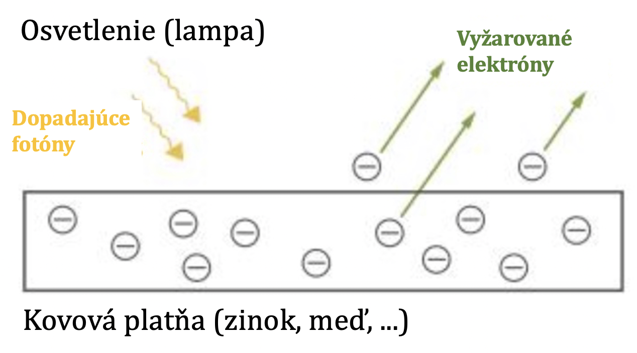

Dok7.2– Koncept svetelného kvanta
V roku 1900 poprel Max Planck vlnový charakter svetla predpokladom, že výmeny energie medzi svetlom a látkou sa dejú len prostredníctvom nerozdeliteľných balíčkov – kvánt. Najmenší balíček absorbovanej alebo vyžarovanej energie má hodnotu $h∙ν$, pričom $h = 6,63 . {10}^{-34}J.s$.

V roku 1905 sa Albert Einstein znovu ujal myšlienky Plancka, aby vysvetlil fotoelektrický jav pozorovaný Hertzom: elektrón je odtrhnutý z atómu, ak každá „troška svetla“ nazývaná kvantum má vyššiu energiu ako je tá, ktorá je medzi elektrónom a atómom.

Dok7.3– Interakcia svetlo – hmota
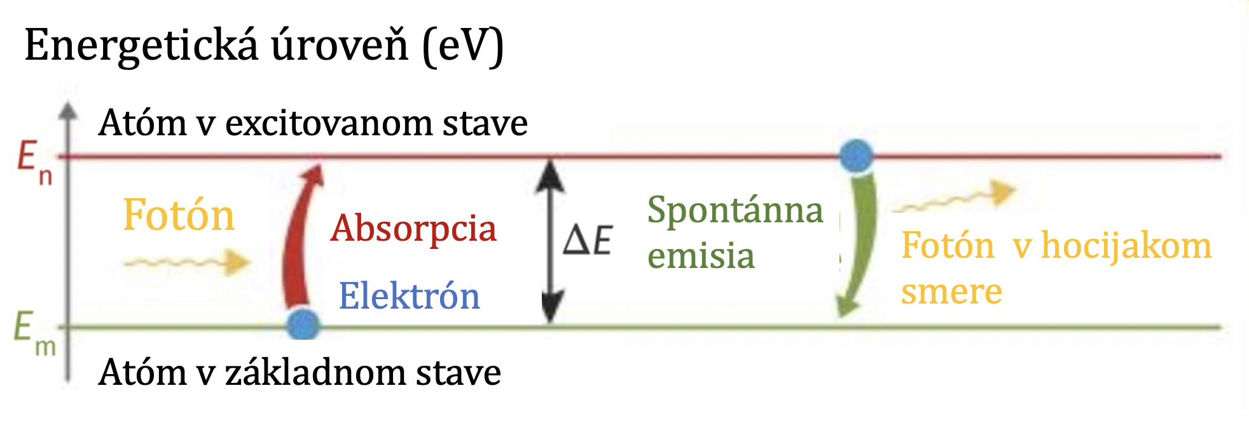
Každý elektrón obieha na orbite atómu okolo jadra podľa špecifickej úrovne energie. Takto každý atóm predstavuje štruktúru nespojitých energetických úrovní, podľa ktorej sa elektróny rozložia. Stav elektrónu je určený dvoma úrovňami energie ($E_{m}$, $E_{n}$). Ak je elektrón excitovaný alebo nie, atóm môže stratiť alebo prijať energiu vyžiarením alebo absorbovaním fotónu.

Úlohy k dokumentom:
- Vysvetlite, v čom nie je teória s vylúčením elektrónu len pri hraničnej frekvencii kompatibilná s vlnovou teóriou svetla.

- Vyjadrite vzťah pre zmenu energie $ΔE$ elektrónu v závislosti od frekvencie $ν$.

- Vyjadrite rozdiel energie $ΔE'$ atómu v závislosti od $E_{m}$ a $E_{n}$ počas emisie fotónu. Opierajúc sa o zákon zachovania energie počas fotoelektrického javu, určte vzťah pre energiu fotónu $E_{fot}$ v závislosti od frekvencie $ν$.

- Môže mať táto energia spojité hodnoty?

Fotoelektrický jav

Produkcia elektrickej energie využitím fotovoltických panelov je jednou z alternatívnych techník k využívaniu fosílnych palív.

Na akom princípe funguje fotoelektrický jav?

Dok8.1 – Pozorovanie a experimenty
V roku 1873 si americký elektroinžinier Willoughby Smith všimol, že sa elektrický odpor selénu mení v závislosti od intenzity svetla, ktoré naň dopadá. Neskôr Richard Day a William Adams zistili, že dokážu vytvoriť elektrický prúd využitím osvetleného selénu.
V roku 1883 skonštruoval Charles Fritts prvý fotovoltický panel. Heinrich Hertz prišiel na to, že iskry môžu byť produkované aj pomocou ultrafialového žiarenia, v roku 1887. V období medzi rokmi 1889 a 1895 Johann Elster a Hans Geitel ukázali, že fotoelektrický jav sa deje kvôli viditeľnému svetlu na alkalických kovoch, zatiaľ čo pre ostatné je potrebné ultrafialové žiarenie.

Dok8.2– Interpretácia fotoelektrického javu
Einstein v roku 1905 stanovil postulát, že všetky elektromagnetické vlny s frekvenciou $ν$ sú v skutočnosti tokom kvanta energie, pričom každé kvantum má energiu $E=h.ν$ (idea fotónu). Intenzita monochromatického zväzku závisí od množstva fotónov – zväzok je tým intenzívnejší, čím väčšie množstvo fotónov obsahuje.
Pokiaľ fotón narazí do elektrónu, ktorý sa nachádza v kove, odovzdá mu celú svoju energiu.
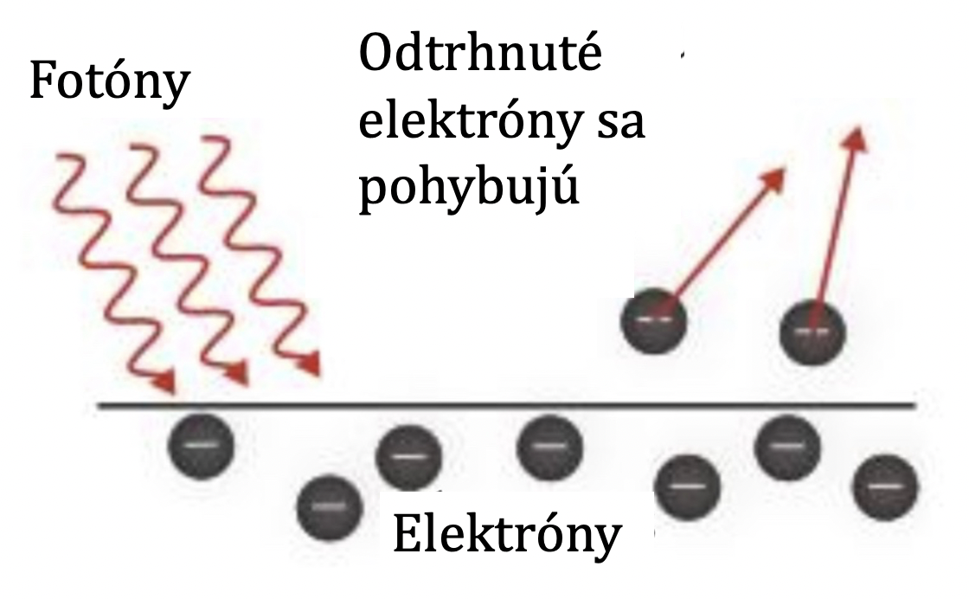

Ak je táto energia dostatočne veľká, elektrón sa odtrhne. Minimálna energia potrebná na odtrhnutie elektrónu sa nazýva výstupná práca. Ak je odovzdaná energia väčšia ako výstupná práca, nadbytok energie sa zmení na kinetickú energiu elektrónu.

Dok8.3– Kinetická energia elektrónov
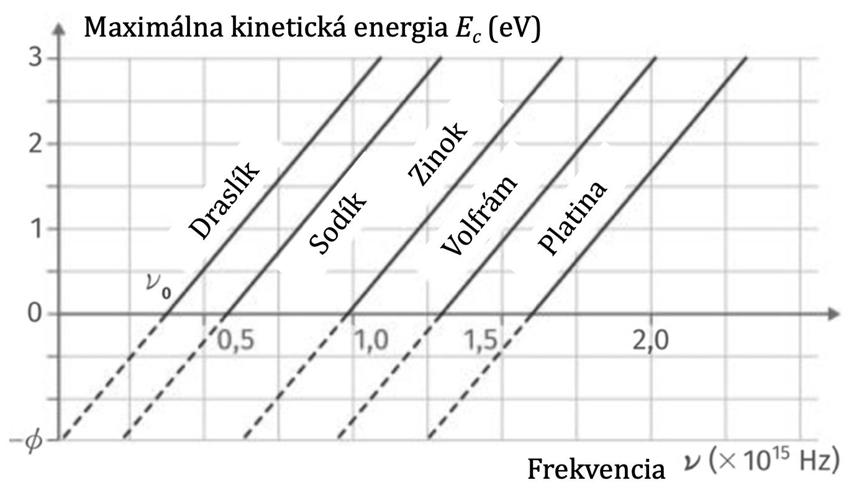

Úlohy k dokumentom:
- Zostavte vzťah medzi frekvenciou fotónu $ν$, kinetickou energiou odtrhnutého elektrónu a výstupnou prácou.

- Stanovte účinok zvyšovania frekvencie. Na základe toho, vyvoďte definíciu frekvencie $ν_{0}$, ktorá je označená v dok. 3 a vysvetlite pozorovanie Elstera a Geitela.

- Aký je účinok zvyšovania svetelnej intenzity na tok elektrónov?

- Vypočítajte výstupnú prácu zinku z Dok7.3.

Dané: Planckova konštanta $h=6,63.{10}^{-34} J.s$.

Výkonnosť fotovoltických panelov
Fotovoltické panely sú v dnešnej dobe čoraz viac využívané ako zdroj elektrickej energie. Na jej výrobu vyžívajú slnečné žiarenie. Fungujú na princípe fotoelektrického javu. Pri dopade svetla na fotovoltický článok sa z neho uvoľnia elektróny, ktoré produkujú elektrický prúd. Aká je však výkonnosť takýchto panelov?
Na strechu domu potrebujeme nainštalovať fotovoltické panely, ktoré majú rozmer 1520 mm $×$ 1475 mm. Ich voltampérové charakteristiky sú zobrazené v grafe. Chceme určiť účinnosť panelov, pričom intenzita žiarenia je $φ=1000 W.m^{-2}$.

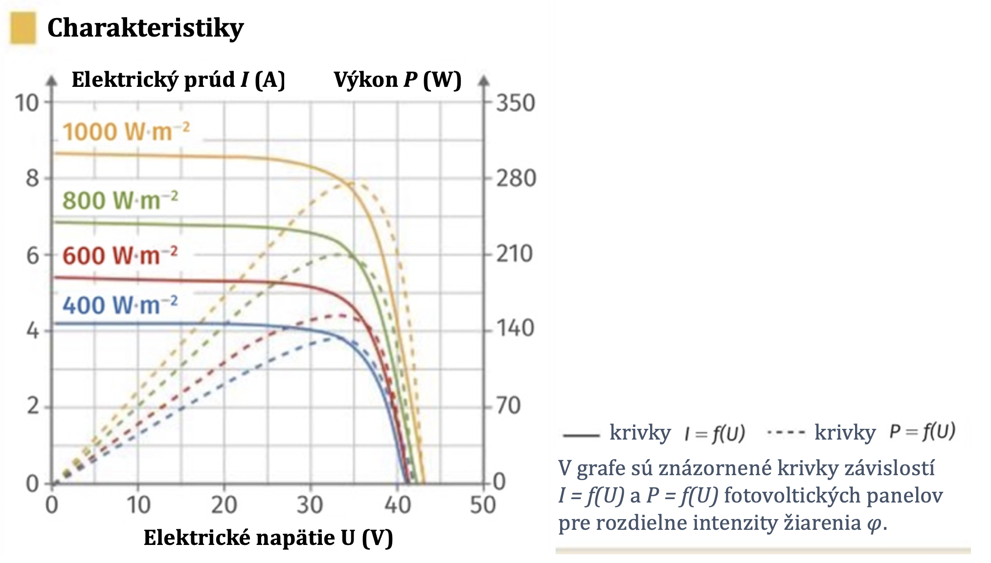

- Určte maximálny výkon $P_{max}$, ktorý môže panel vydať.

- Aké sú hodnoty $U_{max}$ a $I_{max}$, keď je výkon maximálny?

- Určte svetelný výkon, ktorý je panelu dodávaný $P_{lum}$.

- Aká je účinnosť fotovoltického panelu?

- Ako by sa zmenili hodnoty, keby bola intenzita žiarenia $600 W.m^{-2}$?

Spektrum vodíka

Vodík je prvok, ktorý má vo vesmíre hlavné zastúpenie. Zatiaľ čo molekulárny vodík je ako plyn pre svoje chemické vlastnosti veľmi využívaný v ropnom priemysle, atóm vodíka sa využíva v laboratóriách na presné nastavovanie rôznych nástrojov využitím svetelnej výbojky. Série spektrálnych čiar vodíka rozlišujeme podľa toho, na akú úroveň sa atóm dostane a sú pomenované podľa osôb, ktoré ich objavili. Série spektrálnych čiar sú zobrazené na nasledujúcom obrázku:

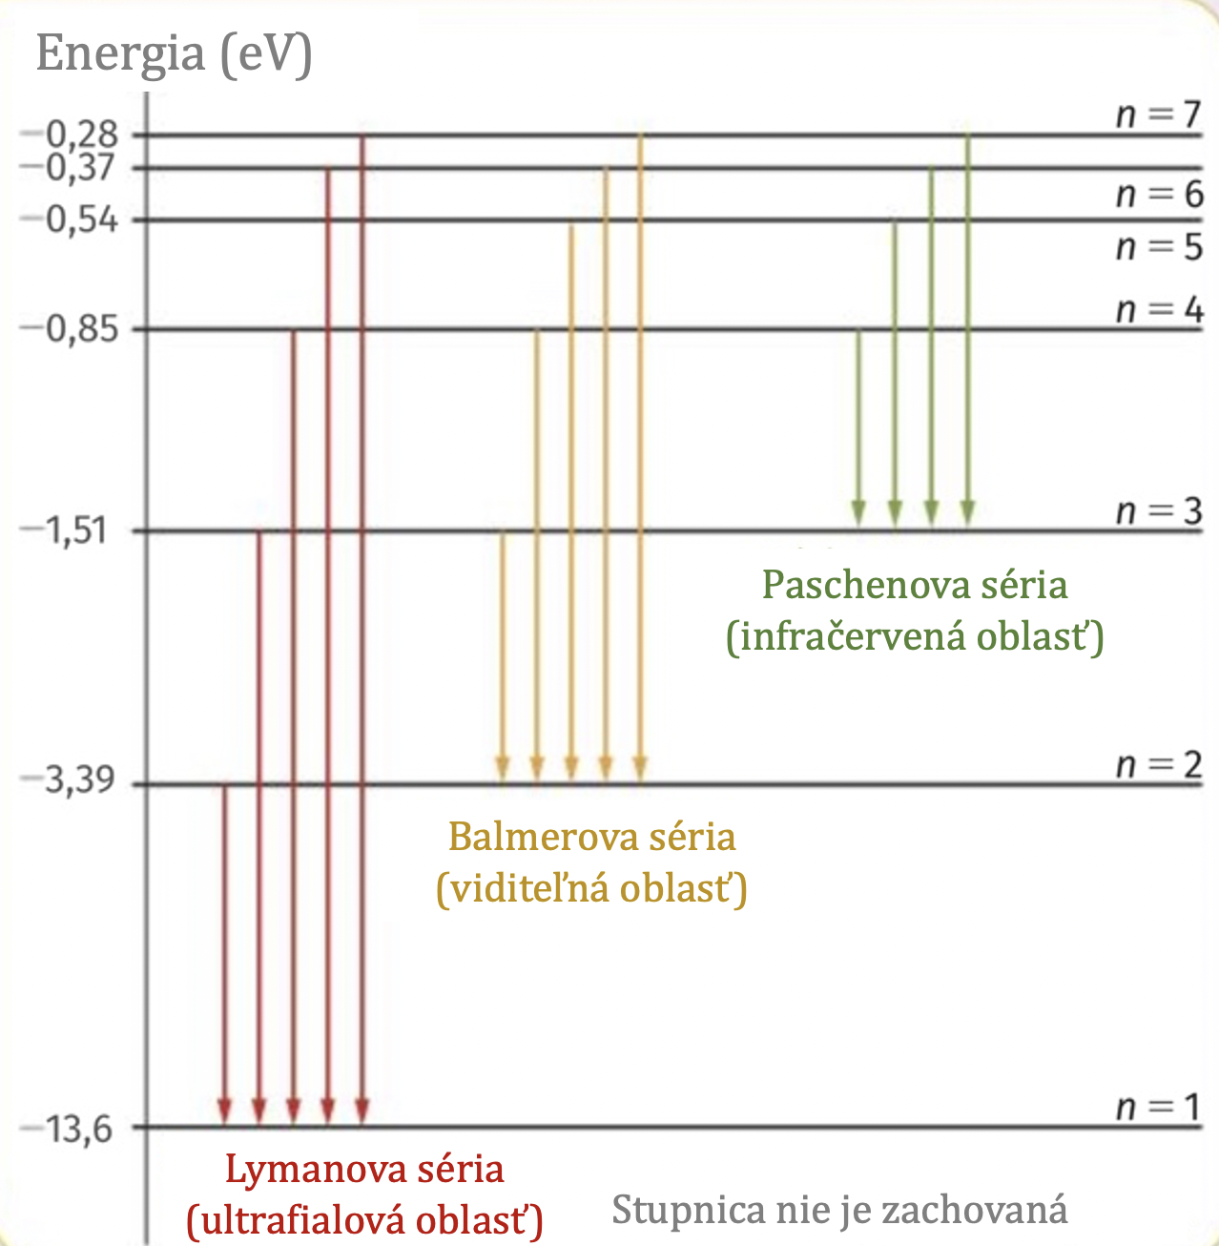

Úlohy:
- Atóm vodíka: Paschenova séria
  - Určte zmenu energie $∆E$ v eV, ktorá sa uvoľní pri prechode elektrónu z energetickej úrovne 7 na energetickú úroveň 3.

  - Vyjadrite tento rozdiel v Jouloch.

  - Čo sa stane s energiou atómu?

  - Určte frekvenciu a vlnovú dĺžku spojenú s týmto prechodom.

- Atóm vodíka: Balmerova séria
  - Určte zmenu energie $∆E$ v jouloch, spojenú s prechodom medzi energetickými úrovňami 3 a 2.

  - Určte frekvenciu a vlnovú dĺžku vyslaného žiarenia.

  - Akej oblasti zodpovedá toto žiarenie?

- Atóm vodíka: Lymanova séria
Niektoré galaxie vyžarujú lúče nazývané „Lyman alfa“, ktoré majú vlnovú dĺžku $λ=121,6 nm$. Určte prechod zodpovedný za toto vyžiarenie.

Dané: $h = 6,63 . {10}^{-34} J.s$; $1eV=1,6.{10}^{-19} J; c=3.{10}^{8} m.s^{-1}$

Veľká hmlovina v Orióne (M42)
Hmlovina Orión, nachádzajúca sa v srdci konštelácie, je oblakom medzihviezdneho plynu, ktorý môžeme vidieť voľným okom. Je zložená predovšetkým z atómov vodíka ionizovaného kvôli prítomnosti hviezd v jej okolí. Jej ružovo-načervenavá farba je spôsobená prechodom medzi druhým a prvým excitovaným stavom.

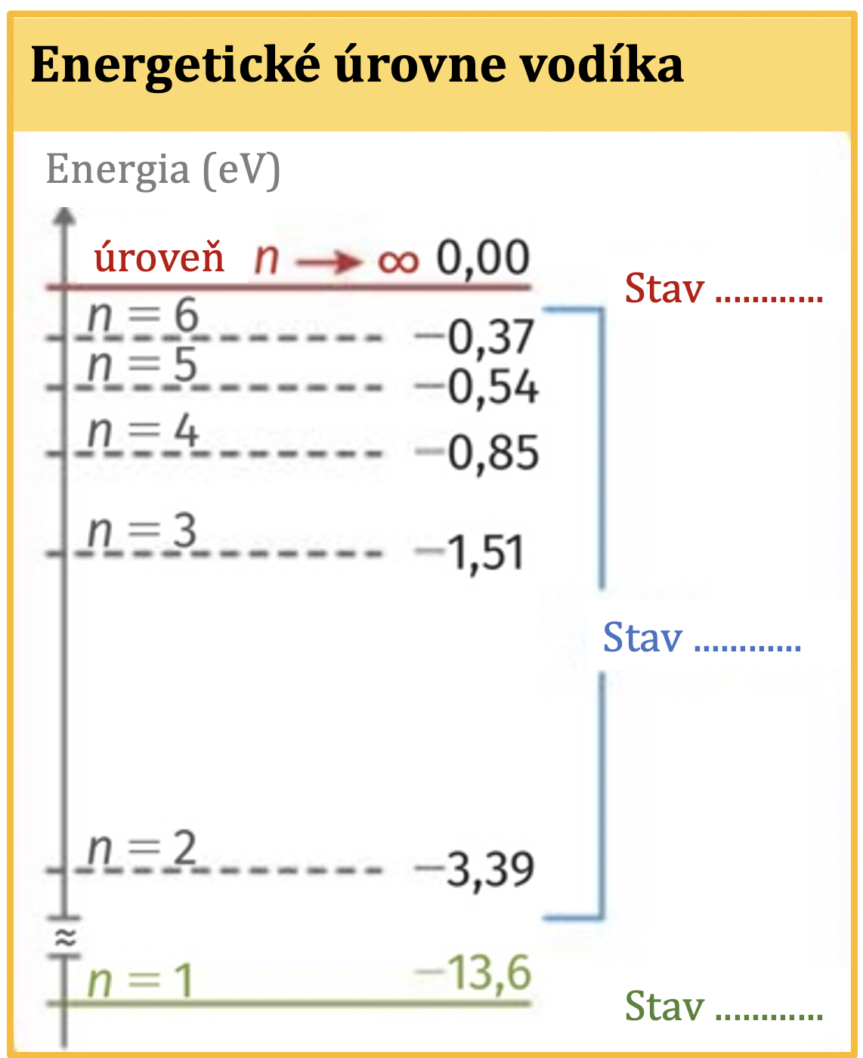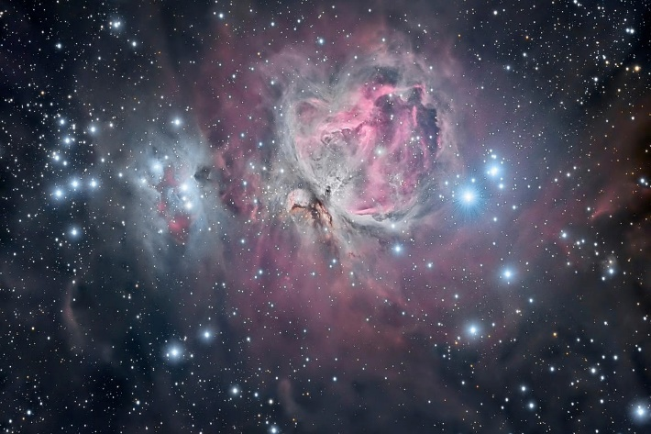

Úlohy:
- Ako vysvetlíte rozdelenie úrovní energie?

- Identifikujte stavy atómu na rôznych energetických úrovniach.

- Aký je smer prechodu elektrónu v grafe?

- Vypočítajte zmenu energie spojenú s týmto prechodom.

- Určte vyjadrenie príslušnej vlnovej dĺžky. Je jej hodnota v súlade s pozorovaním?

Dané: $h = 6,63 . {10}^{-34}J.s$; $1eV=1,6.{10}^{-19}J; c=3.{10}^{8}m.s^{-1}$

Čo je elementárna častica?

